连枝客户端结构说明

1. 准备工作

1.正式发布BundleID为cn.edugate.EdugateAppParent 和 cn.edugate.EdugateAppTeacher, inhouse BundleID 为 cn.edugate。inhouse.EdugateAppParent和 cn.edugate.inhouse.EdugateAppTeacher p12在同目录文件夹中，provision在登录苹果开发者后可下

1. 基础模块 BaseFoundation ，
2. 网络模块 HttpRequestEngine 封装 AFnetworking
3. 分享模块 SVShare 封装ShareSDK
4. 图片缓存 SDWebImage
5. 对基础网络请求加tableView做了MVC的封装 TNFoundation
6. 图片资源以ImageAssets管理
7. 其他资源在Resource中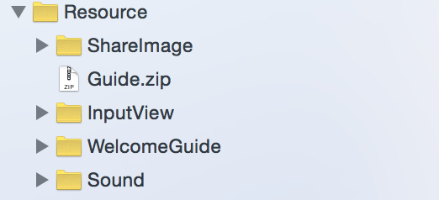
8. 功能模块

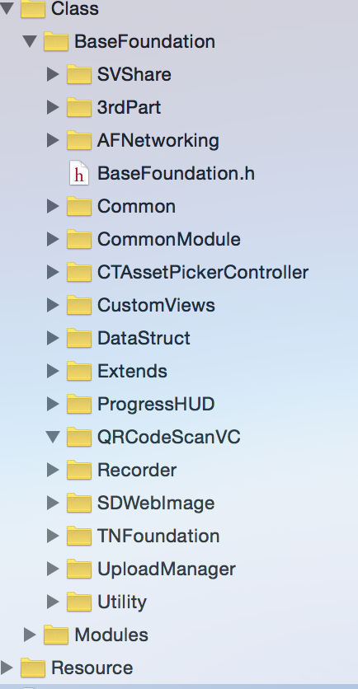

1.BaseFoundation为两个工程公共模块，包括了网络模块（AFNetworking），图片缓存(SDWebImage)，第三方分享(SVShare)，一些基本工具类(CommonModule,Extends,Utility)，UITableView和网络的MVC封装(TNFoundation)，异步上传管理(UploadManager)，录音与播放(Recorder)，和一些第三方库(3rdPart)。

2.教师版功能模块

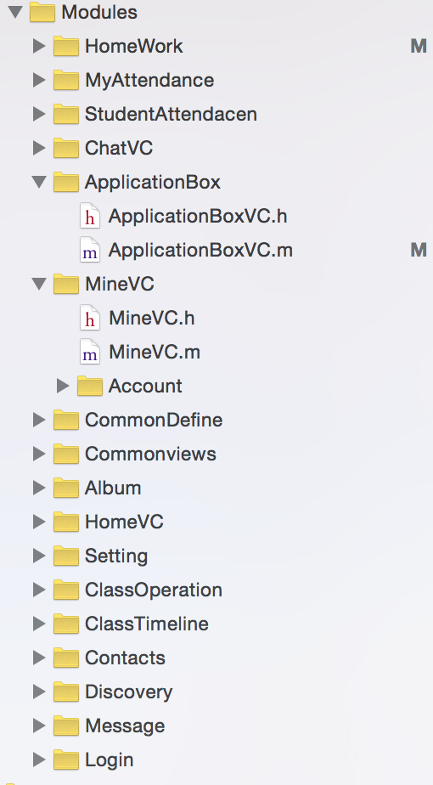

Modules为功能模块，

Login 注册登录相关，

Message 消息相关，

Discovery 发现，

Contacts 联系人,

ClassTimeline 班博客,

Classoperation 班操作，

Setting 设置 ，

HomeVC 主页面

Album 相册

Commonviews 一些常用公共view控件

MineVC 我的模块

ApplicationBox 应用盒

ChatVC 聊天

HomeWork 作业

MyAttendance 我的考勤

StudentAttendance 学生考勤

3.家长版功能模块

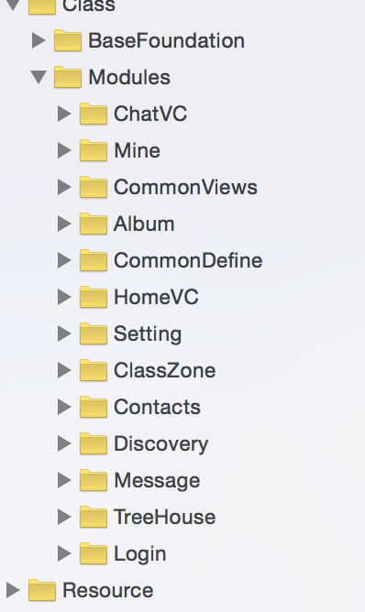

ChatVC 聊天

Mine 我的

Album 班相册

HomeVC 主页面

Setting 设置

ClassZone 班空间

Contacts 联系人

Discovery 发现

Message 消息

TreeHouse 树屋

Login 登录注册相关